[TITLUL EVENIMENTULUI]
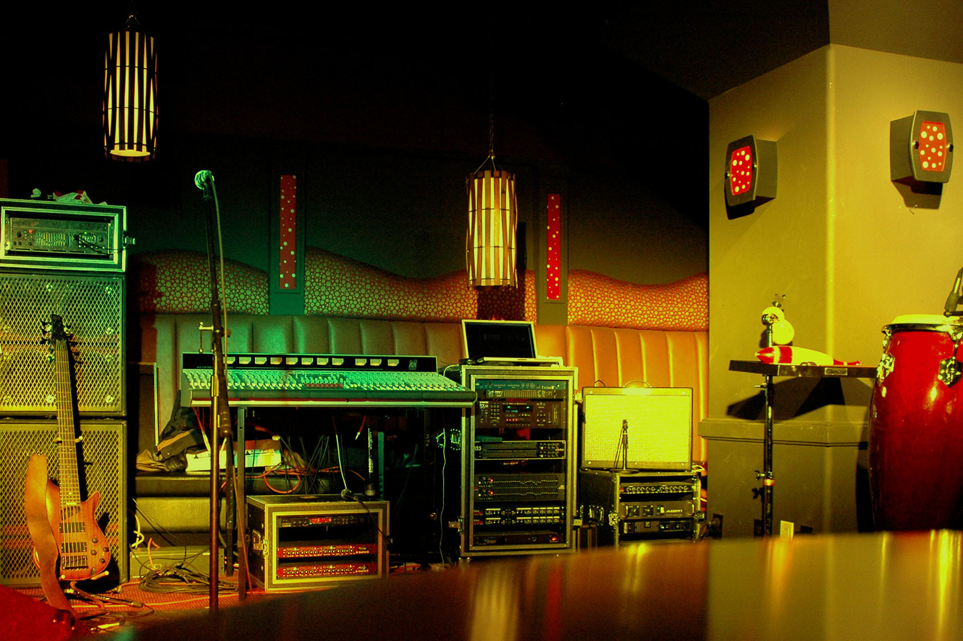
  - [Subtitlul/descrierea evenimentului]
[Pentru a înlocui orice text substituent (ca acesta), doar selectați-l și începeți să tastați. (Nu includeți spațiu la dreapta sau la stânga caracterelor din selecția dvs.)
Pentru a înlocui fotografia, ștergeți-o și, pe fila Inserare, faceți clic pe Imagine.
Trebuie să adăugați text? Obțineți orice formatare de text pe care o vedeți în acest fluturaș cu doar un clic pe fila Pornire, în grupul Stiluri.]
[Data evenimentului] [Ora evenimentului]
[Nume locație], [Adresă poștală], [Localitate, cod poștal]
[Adresă web], [E-mail]

